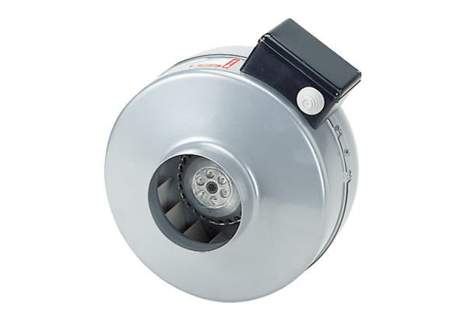Radijalni cijevni ventilator ERR 10/1Jedinica za pakiranje: 1 komAsortiman: C
Broj artikla: 0080.0270Proizvođač: MAICO

